https://www.infokuryr.cz/n/2025/04/20/cina-provozuje-prvni-funkcni-thoriovy-reaktor/

Čína provozuje první funkční thoriový reaktor

20. 4. 2025 kuryr Nemusí to být nutně uran. V poušti Gobi Čína uvedla do provozu jediný thoriový reaktor na světě jako zkušební reaktor – a funguje. Mnohem bezpečnější alternativa k jaderné energii, protože jaderné roztavení je nemožné.
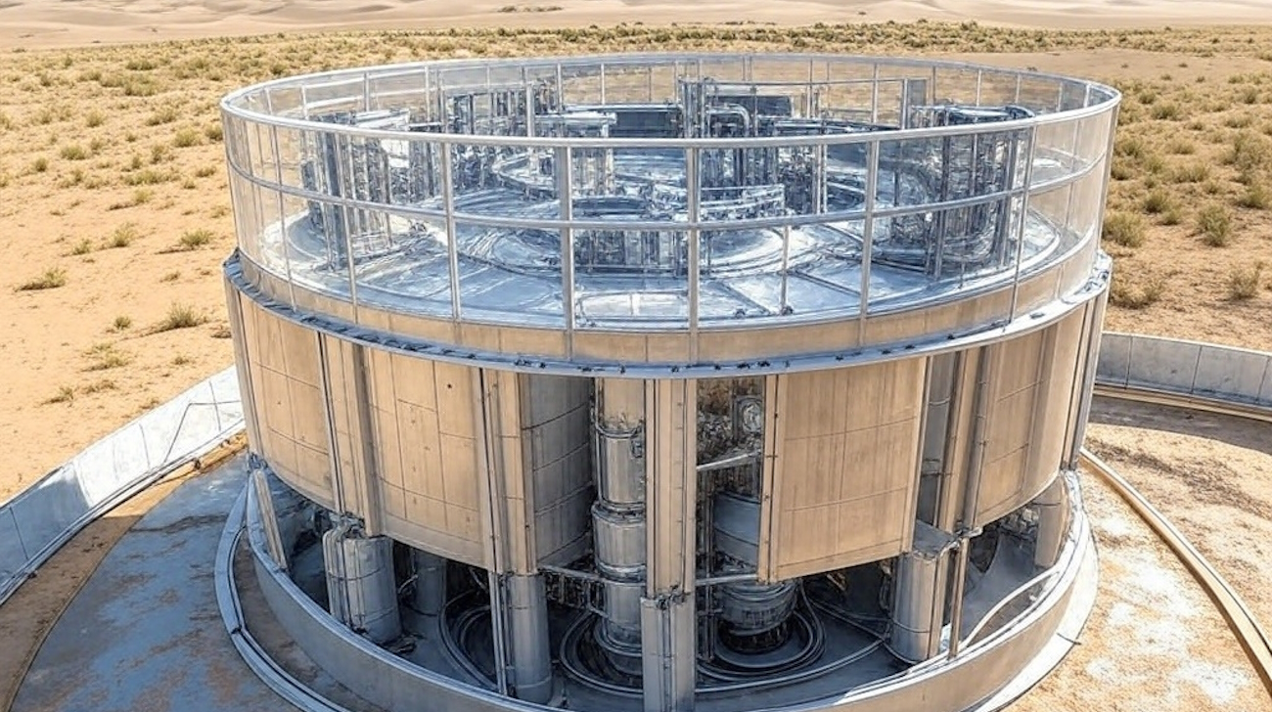
Vzhledem k tomu, že thoriové reaktory, zejména tzv. LFTR (Liquid Fluoride Thorium Reactors), využívají snadno dostupný prvek thorium-232, který lze neutronovým záchytem přeměnit na uran-233, jsou považovány za důležitou technologii budoucnosti ve výrobě elektřiny. To platí zejména proto, že takové reaktory nemohou způsobit jaderné roztavení. „Superkatastrofa“ jako ta v Černobylu je stejně nepravděpodobná jako trvalé následky tsunami ve Fukušimě, která poškodila stejnojmennou jadernou elektrárnu. Zároveň poskytují stabilní napájení při základním zatížení.
Současný průlom v Číně, která uvedla do provozu takový thoriový testovací reaktor v poušti Gobi, představuje milník. I když je technologická vyspělost stále nižší než u konvenčních jaderných elektráren, může to být první krok k nové éře. Testovací reaktor aktuálně dodává tepelný výkon 2 megawatty (což by mělo odpovídat elektrickému výkonu kolem 600 kilowattů). To by stačilo jen na zásobování elektřinou asi 1500 domácností, ale to, co funguje v malém měřítku, lze také zvětšit.
V samotné Číně se poukazuje na to, že zásoby thoria v zemi by teoreticky stačily k zabezpečení národního zásobování energií na tisíce let. A to s výrazně menším množstvím jaderného odpadu, než produkují v současnosti používané uranové reaktory. A co víc, čínské experimenty jsou založeny na veřejně dostupných amerických výzkumech z 60. let minulého století, replikují staré experimenty a dále rozvíjejí tuto technologii.
Další, větší reaktor na roztavenou sůl thoria s výrobní kapacitou 10 megawattů elektřiny je již ve výstavbě. Ten by měl být uveden do provozu již v roce 2030. A kdo ví – třeba takové reaktory dokážou pokrýt až 20 procent celosvětové poptávky po elektřině již v roce 2050. A to vše bez výkyvů závislých na počasí jako u větrných a solárních elektráren.
Pro Říši středu by tato technologie byla jistě krokem k soběstačnosti ve výrobě elektřiny. Člověk by již nebyl tak závislý na dovozu energie jako dříve, ale mohl by jednoduše čerpat z vlastních zásob thoria. A Evropané? Pokračují ve výstavbě větrných a solárních elektráren a stále více nechávají výrobu elektřiny na počasí.

Pozn. spr. webu: Odhadované těžitelné zásoby thoria jsou 3x větší, než zásoby uranu. Ovšem v těženém uranu je 99,3% U238 a jen 0,7% štěpitelného U235, který se využívá v jaderných reaktorech. Využití thoriových reaktorů by tedy asi 300x zvýšilo zásoby paliva pro jaderné reaktory.
Ruské zavádění uzavřeného palivového cyklu s využitím reaktorů s rychlými neutrony, které přemění uran 238 na plutonium, a vzniklé plutonium 239 se pak energeticky využije v reaktorech na plutoniové palivo by zvýšilo energetickou využitelnost uranu 100x.

